SỞ GD & ĐT  Mã đề: 132  TỈNH NGHỆ AN  THPT THANH CHƯƠNG  (Đề thi có 40 câu / 4 trang) | ĐỀ THI THỬ THPT QUỐC GIA LẦN 1 NĂM 2017  Môn: KHOA HỌC TỰ NHIÊN – HÓA HỌC  Thời gian làm bài: 50 phút, không kể thời gian phát đề

Cho biết nguyên tử khối của các nguyên tố :
H =1; C = 12; N = 14; O = 16; Na = 23; Mg = 24; Al = 27; S =32; Cl = 35,5; K = 39; Ca = 40; Cr = 52;
Fe = 56; Cu = 64; Zn = 65; Ag = 108; Ba=137.

Câu 1: Phát biểu không đúng là :
A. Các kim loại Na, K, Ba có cấu trúc mạng tinh thể lập phương tâm khối.
B. Phương pháp cơ bản điều chế kim loại kiềm thổ là điện phân nóng chảy muối clorua của chúng.
C. Nhiệt độ nóng chảy của các kim loại kiềm giảm dần từ Li & Cs.
D. Tất cả các nguyên tố kim loại kiềm thổ đều tác dụng với nước giải phóng khí H₂.
Câu 2: Phi kim X tác dụng với kim loại M thu được chất rắn Y. Hòa tan Y vào nước được dung dịch Z. Thêm AgNO₃ dư vào dung dịch Z được chất rắn G. Cho G vào dung dịch HNO₃ đặc nóng dư thu được khí màu nâu đỏ và chất rắn F. Kim loại M và chất rắn F lần lượt là:
A. Al và AgCl B. Fe và AgCl C. Cu và AgBr D. Fe và AgF
Câu 3: Cho các phản ứng sau:
(1) Cu + H₂SO₄ đặc, nguội (5) Cu + HNO₃ đặc, nguội
(2) Cu(OH)₂ + glucozơ (6) axit axetic + NaOH
(3) Gly-Gly-Gly + Cu(OH)₂/NaOH (7) AgNO₃ + FeCl₃
(4) Cu(NO₃)₂ + FeCl₂ + HCl (8) Al + Cr₂(SO₄)₃
Số phản ứng xảy ra ở điều kiện thường ?
A. 5. B. 7. C. 8. D. 6.
Câu 4: Chất nào sau đây không có phản ứng thủy phân?
A. Glucozơ B. Chất béo C. Saccarozơ D. Xenlulozơ
Câu 5: Tính chất vật lí của kim loại không do các electron tự do quyết định là
A. Tính dẫn điện. B. Ánh kim. C. Khối lượng riêng. D. Tính dẫn nhiệt.
Câu 6: Cho m gam hỗn hợp X gồm K, Ca tan hết vào dung dịch Y chứa 0,12 mol NaHCO₃ và 0,04 mol CaCl₂, sau phản ứng thu được 7 gam kết tủa và thấy thoát ra 0,896 lít khí (đktc). Giá trị của m là
A. 1,72. B. 1,56. C. 1,98. D. 1,66.
Câu 7: Để lâu anilin trong không khí, nó dần dần ngả sang màu nâu đen, do anilin
A. tác dụng với oxi không khí.
B. tác dụng với khí cacbonic.
C. tác dụng với nitơ không khí và hơi nước.
D. tác dụng với H₂S trong không khí, sinh ra muối sunfua có màu đen.
Câu 8: Sục 0,02 mol Cl₂ vào dung dịch chứa 0,06 mol FeBr₂ thu được dung dịch A. Cho AgNO₃ dư vào A thu được m gam kết tủa. Biết các phản ứng xảy ra hoàn toàn. Giá trị của m là :
A. 30,46 B. 12,22 C. 28,86 D. 24,02
Câu 9: Phát biểu nào sau đây là đúng?
A. Saccarozơ làm mất màu nước brom.
B. Xenlulozơ có cấu trúc mạch phân nhánh, xoắn vào nhau tạo thành sợi xenlulozơ.
C. Amilopectin có cấu trúc mạch phân nhánh.
D. Glucozơ bị khử bởi dung dịch AgNO₃ trong NH₃.
Câu 10: Điện phân dung dịch X chứa 0,03 mol Fe₂(SO₄)₃ và 0,02 mol CuSO₄ trong 4632 giây với dòng điện một chiều có cường độ I = 2,5A. Biết hiệu suất điện phân là 100%. Khối lượng dung dịch giảm sau điện phân là:
A. 1,96 gam B. 1,42 gam C. 2,80 gam D. 2,26 gam
Câu 11: Thủy phân hoàn toàn 1 mol tetrapeptit X mạch hở thu được 3 mol glyxin và 1 mol alanin. Số cấu tạo của X thỏa mãn là
A. 3. B. 5. C. 6. D. 4.
Câu 12: Cho vào ống nghiệm 1 ml dung dịch lòng trắng trứng 10%, thêm tiếp 1 ml dung dịch NaOH 30% và 1 giọt dung dịch CuSO₄ 2%. Lắc nhẹ ống nghiệm, hiện tượng quan sát được là
A. Có kết tủa xanh lam, sau đó tan ra tạo dung dịch xanh lam.
B. Có kết tủa xanh lam, sau đó kết tủa chuyển sang màu đỏ gạch.
C. Có kết tủa xanh lam, sau đó tan ra tạo dung dịch màu tím.
D. Có kết tủa xanh lam, kết tủa không bị tan ra.
Câu 13: Thực hiện các thí nghiệm sau:
(1) Nhúng thanh Fe nguyên chất vào dung dịch CuCl₂.
(2) Nhúng thanh Fe nguyên chất vào dung dịch FeCl₃.
(3) Nhúng thanh Fe nguyên chất vào dung dịch HCl loãng, có nhỏ vài giọt CuCl₂.
(4) Cho dung dịch FeCl₃ vào dung dịch AgNO₃.
(5) Để thanh thép lâu ngày ngoài không khí ẩm.
Số trường hợp xảy ra ăn mòn điện hóa là.
A. 4. B. 2. C. 3. D. 1.
Câu 14: Hiện tượng nào dưới đây không đúng thực tế ?
A. Nhỏ vài giọt axit nitric đặc vào dung dịch lòng trắng trứng thấy xuất hiện màu vàng.
B. Trộn lẫn lòng trắng trứng, dung dịch NaOH và có một ít CuSO₄ thấy xuất hiện màu xanh đặc trưng.
C. Đun nóng dung dịch lòng trắng trứng thấy xuất hiện hiện tượng đông tụ.
D. Đốt cháy da hay tóc thấy có mùi khét.
Câu 15: Hoà tan hoàn toàn một lượng Ba vào dung dịch chứa a mol HCl thu được dung dịch X và a mol H₂. Trong các chất sau: Na₂SO₄, Na₂CO₃, Al, Al₂O₃, AlCl₃, Mg, NaOH và NaHCO₃. Số chất tác dụng được với dung dịch X là
A. 7. B. 6. C. 5. D. 4.
Câu 16: Cho sơ đồ sau (các phản ứng đều có điều kiện và xúc tác thích hợp):
(X) C₅H₈O₄ + 2NaOH → 2X₁ + X₂ X₂ + O₂ 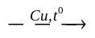 X₃
2X₂ + Cu(OH)₂ → Phức chất có màu xanh + 2H₂O.
Phát biểu nào sau đây sai:
A. X là este đa chức, có khả năng làm mất màu nước brom.
B. X₁ có phân tử khối là 68.
C. X₂ là ancol 2 chức, có mạch C không phân nhánh.
D. X₃ là hợp chất hữu cơ đa chức.
Câu 17: Cho từ từ từng giọt của dung dịch chứa b mol HCl vào dung dịch chứa a mol Na₂CO₃ thu được V lít khí CO₂. Ngược lại cho từ từ từng giọt của dung dịch chứa a mol Na₂CO₃ vào dung dịch chứa b mol HCl thu được 2V lít khí CO₂ (các thể tích khí đo ở cùng điều kiện). Mối quan hệ giữa a và b là :
A. a = 0,75b. B. a = 0,8b. C. a = 0,35b. D. a = 0,5b.
Câu 18: Dung dịch CuSO₄ loãng được dùng làm thuốc diệt nấm cho hoa. Để điều chế 800 gam dung dịch CuSO₄ 5%, người ta hòa tan CuSO₄.5H₂O vào nước. Khối lượng CuSO₄.5H₂O cần dùng là ?
A. 32,0 gam B. 40,0 gam C. 62,5 gam D. 25,6 gam
Câu 19: Thủy phân 14,6 gam Gly-Ala trong dung dịch NaOH dư thu được m gam muối. Giá trị của m là :
A. 20,8 B. 18,6 C. 22,6 D. 20,6
Câu 20: Người hút thuốc là nhiều thường mắc các bệnh nguy hiểm về đường hô hấp. Chất gây hại chủ yếu có trong thuốc lá là :
A. Mophin. B. Heroin. C. Cafein. D. Nicotin.
Câu 21: Cho 16,55 gam hỗn hợp X gồm Fe₃O₄, Fe(NO₃)₂ và Al tan hoàn toàn trong dung dịch chứa 0,775 mol KHSO₄ loãng. Sau khi các phản ứng xảy ra hoàn toàn thu được dung dịch Y chỉ chứa 116,65 gam muối sunfat trung hòa và 2,52 lít (đktc) khí Z gồm 2 khí trong đó có một khí hóa nâu ngoài không khí, tỉ khối của Z so với H₂ là 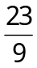 . Mặt khác, cho toàn bộ lượng hỗn hợp X ở trên vào nước, sau khi các phản ứng kết thúc, thu được m gam rắn Y. Giá trị của m gần nhất với giá trị nào sau đây ?
A. 13,7. B. 14,8. C. 12,5. D. 15,6.
Câu 22: Cho 15,6 gam một kim loại kiềm X tác dụng với nước (dư). Sau phản ứng thu được 4,48 lít khí hiđro (ở đktc). Kim loại X là
A. Li. B. K. C. Na. D. Rb.
Câu 23: Este có CTPT C₂H₄O₂ có tên gọi nào sau đây?
A. metyl propionat. B. metyl fomat. C. metyl axetat. D. etyl fomat.
Câu 24: Cho hỗn hợp M gồm hai chất hữu cơ X, Y. Trong đó X là một axít hữu cơ hai chức, mạch hở, không phân nhánh (trong phân tử có một liên kết đôi C=C) và Y là ancol no, đơn chức, mạch hở. Đốt cháy hoàn toàn 22,32 gam M thu được 14,40 gam H₂O. Nếu cho 22,32 gam M tác dụng với K dư thu được 4,256 lít H₂ (đktc). Phần trăm khối lượng của Y trong M gần nhất với giá trị nào sau đây?
A. 27,25%. B. 62,40%. C. 72,70%. D. 37,50%.
Câu 25: Nhận định nào sau đây là đúng?
A. Saccarozơ, amilozơ và xenlulozơ đều cho được phản ứng thủy phân.
B. Tinh bột và xenlulozơ đều có công thức là (C₆H₁₀O₅)n nên chúng là đồng phân của nhau.
C. Xenlulozơ được tạo bởi các gốc α-glucozơ liên kết với nhau bởi liện kết α - 1,4-glicozit.
D. Thủy phân đến cùng amilopectin, thu được hai loại monosaccarit.
Câu 26: Thuốc thử dùng để phân biệt hai dung dịch Na₂CO₃ và Ca(HCO₃)₂ là?
A. dung dịch NaHCO₃. B. dung dịch Ca(OH)₂.
C. dung dịch NaOH. D. dung dịch NaCl.
Câu 27: Cho 5,4 gam amin đơn chức X tác dụng với dung dịch HCl loãng dư, thu được 9,78 gam muối. Số đồng phân cấu tạo của X là.
A. 2 B. 1 C. 6 D. 8
Câu 28: Cho 0,01 mol α - amino axit X tác dụng vừa đủ với 200 ml dung dịch KOH 0,1M hay 100 ml dung dịch HCl 0,1M. Nếu cho 0,03 mol X tác dụng với 40 gam dung dịch NaOH 7,05% cô cạn dung dịch sau phản ứng, thu được 6,15 gam chất rắn. Công thức của X là.
A. (H₂N)₂C₃H₅COOH. B. H₂NC₄H₇(COOH)₂.
C. H₂NC₂H₃(COOH)₂. D. H₂NC₃H₅(COOH)₂.
Câu 29: Hỗn hợp X gồm tripeptit A và tetrapeptit B đều được cấu tạo bởi glyxin và alanin. Thành phần phần trăm khối lượng nitơ trong A và B theo thứ tự là 19,36% và 19,44%. Thuỷ phân 0,1 mol hỗn hợp X bằng lượng dung dịch NaOH vừa đủ, thu được dung dịch Y. Cô cạn dung dịch Y thu được 36,34 gam hỗn hợp muối. Tỉ lệ mol A và B trong hỗn hợp X là :
A. 3 : 2 B. 3 : 7 C. 7 : 3 D. 2 : 3
Câu 30: Cho hỗn hợp H gồm Fe₂O₃ và Cu tác dụng hết với dung dịch HCl dư, thu được dung dịch X chứa 40,36g chất tan và một chất rắn không tan. Cho một lượng dư dung dịch AgNO₃ vào dung dịch X đến khi phản ứng kết thúc thì thu được 0,01 mol khí NO và m gam kết tủa Z. Biết NO là sản phẩm khử duy nhất của N⁺⁵. Giá trị của m là :
A. 113,44g B. 91,84g C. 107,70g D. 110,20g
Câu 31: Đốt cháy hết 25,56g hỗn hợp H gồm hai este đơn chức thuộc cùng dãy đồng đẳng liên tiếp và một amino axit Z thuộc dãy đồng đẳng của glyxin (M_{Z} > 75) cần đúng 1,09 mol O₂, thu được CO₂ và H₂O với tỉ lệ mol tương ứng 48 : 49 và 0,02 mol khí N₂. Cũng lượng H trên cho tác dụng hết với dung dịch KOH, cô cạn dung dịch sau phản ứng được m gam rắn khan và một ancol duy nhất. Biết KOH dùng dư 20% so với lượng phản ứng. Giá trị của m là
A. 38,792 B. 34,760 C. 31,880 D. 34,312
Câu 32: Nung bột Fe₂O₃ với a gam bột Al trong khí trơ, thu được 11,78 gam hỗn hợp rắn X. Cho toàn bộ X vào lượng dư dung dịch NaOH, thu được 1,344 lít H₂ (đktc). Biết các phản ứng đều xảy ra hoàn toàn. Giá trị của a là
A. 1,95. B. 3,78. C. 2,43. D. 2,56.
Câu 33: Cho các phát biểu sau đây:
(a) Glucozo được gọi là đường nho do có nhiều trong quả nho chín.
(b) Chất béo là đieste của glixerol với axit béo.
(c) Phân tử amilopectin có cấu trúc mạch phân nhánh..
(d) Trong mật ong chứa nhiều fructozo.
(e) Tinh bột là một trong những lương thực cơ bản của con người.
Số phát biểu đúng là
A. 5 B. 6 C. 3 D. 4
Câu 34: X là dung dịch HCl nồng độ x mol/l. Y là dung dịch gồm Na₂CO₃ và NaHCO₃ có cùng nồng độ y mol/l. Nhỏ từ từ đến hết 100 ml X vào 100 ml Y, thu được V lít khí CO₂ (đktc). Nhỏ từ từ đến hết 100 ml Y vào 100 ml X, thu được 2V lít khí CO₂ (đktc). Tỉ lệ x : y bằng
A. 8 : 5. B. 6 : 5. C. 4 : 3. D. 3 : 2.
Câu 35: Cho dãy các chất : Al, Al(OH)₃, Zn(OH)₂, NaHCO₃ và Na₂SO₄. Số chất trong dãy vừa phản ứng với dung dịch HCl vừa phản ứng với dung dịch NaOH là :
A. 2 B. 5 C. 3 D. 4
Câu 36: Protein là cơ sở tạo nên sự sống vì hai thành phần chính của tế bào là nhân và nguyên sinh chất đều hình thành từ protein. Protein cũng là hợp chất chính trong thức ăn con người. Trong phân tử protein, các gốc α – aminoaxit được gắn với nhau bằng liên kết
A. Glicozit B. Hidro C. Amit D. Peptit
Câu 37: Giữa tinh bột, saccarozo, glucozo có đặc điểm chung nào sau đây:
A. Chúng đều thuộc loại cacbohidrat
B. Chúng đều tác dụng với Cu(OH)₂ cho dung dịch màu xanh lam
C. Đều bị thủy phân trong môi trường áxit
D. Đều không tham gia phản ứng tráng bạc
Câu 38: Cho các cặp chất :
(1) dung dịch FeCl₃ và Ag (2) dung dịch Fe(NO₃)₂ và dung dịch AgNO₃
(3) S và H₂SO₄ (đặc nóng) (4) CaO và H₂O
(5) dung dịch NH₃ + CrO₃ (6) S và dung dịch H₂SO₄ loãng
Số cặp chất có xảy ra phản ứng là:
A. 5 B. 4 C. 2 D. 3
Câu 39: Ở ruột non của cơ thể người nhờ tác dụng xúc tác của các enzim như lipaza và dịch mật, chất béo bị thủy phân thành :
A. axit béo và glixerol B. axit cacboxylic và glixerol
C. CO₂ và H₂O D. NH₃, CO₂ và H₂O
Câu 40: Phát biểu nào sau đây không đúng ?
A. Các peptit mà phân tử chỉ chứa từ 11 đến 50 gốc -aminoaxit được gọi là polipeptit.
B. Các protein đều là chất rắn, nhiệt độ nóng chảy cao và dễ tan trong nước.
C. Peptit mạch hở phân tử chứa hai gốc -aminoaxit được gọi là đipeptit.
D. Peptit mạch hở phân tử chứa hai liên kết peptit –CO-NH được gọi là đipeptit.
PHÂN TÍCH –HƯỚNG DẪN GIẢI
ĐỀ THI THỬ THPT THANH CHƯƠNG – NGHỆ AN LẦN 1

Câu 1: Chọn D.
A. Đúng, Các kim loại kiềm và kiềm thổ (Ba, Ra) có cấu trúc mạng tinh thể lập phương tâm khối.
B. Đúng, Phương pháp cơ bản điều chế kim loại kiềm, kiềm thổ là điện phân nóng chảy muối clorua của chúng: 2MCl_{n} 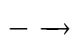 2M + nCl₂.
C. Đúng, Nhiệt độ nóng chảy của các kim loại kiềm giảm dần từ Li đến Cs.
D. Sai, Tất cả các nguyên tố kim loại kiềm thổ (trừ Be) đều tác dụng với nước giải phóng khí H₂.
Câu 2: Chọn B.
- Khi cho kim loại M (Fe) tác dụng với phi kim X (Cl₂) :
Fe + Cl₂ 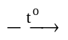 FeCl₃ Fe + FeCl₃ FeCl₂
- Hòa tan Y vào nước được dung dịch Z gồm FeCl₂, FeCl₃.
- Thêm AgNO₃ dư vào dung dịch Z :
FeCl₃ + 3AgNO₃ Fe(NO₃)₃ + 3AgCl FeCl₂ + 3AgNO₃ Fe(NO₃)₃ + 2AgCl + Ag
- Đem chất rắn G gồm AgCl, Ag vào dung dịch HNO₃ đặc nóng dư :
Ag + 2HNO₃ AgNO₃ + NO₂ + H₂O AgCl + HNO₃: không phản ứng
⇒ Chất rắn F là AgCl.
Câu 3: Chọn C.
- Các phản ứng xảy ra:
(1) Cu + 2H₂SO₄ đặc, nguội CuSO₄ + SO₂ + 2H₂O
(5) Cu + 4HNO₃ đặc, nguội Cu(NO₃)₂ + 2NO₂ + 2H₂O
(2) Cu(OH)₂ + 2C₆H₁₂O₆(C₆H₁₁O₆)₂Cu + 2H₂O
(6) CH₃COOH + NaOHCH₃COONa + H₂O
(3) Gly-Gly-Gly + Cu(OH)₂/NaOH : tạo phức màu tím
(7) 3AgNO₃ + FeCl₃ 3AgCl↓ + Fe(NO₃)₃
(4) 3Fe²⁺ + 4H⁺ + 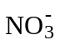3Fe³⁺ + NO + 2H₂O
(8) 2Al + Cr₂(SO₄)₃ Al₂(SO₄)₃ + 2Cr
Vậy cả 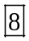 phản ứng đều xảy ra ở điều kiện thường.
Câu 4: Chọn A.
∗ Những chất tham gia phản ứng thủy phân:
- Este, chất béo bị thủy phân trong môi trường axit và môi trường kiềm.
- Đisaccarit, polisaccarit (saccarozơ, mantozơ, tinh bột, xenlulozơ) bị thủy phân trong môi trường axit
- Peptit và protein thủy phân trong môi trường axit, lẫn môi trường kiềm. Nếu thủy phân không hoàn toàn peptit trong môi trường axit thì thu được các peptit nhỏ hơn và hỗn hợp các α – amino axit.
Câu 5: Chọn C.
Kim loại có những tính chất vật lý chung là : tính dẫn điện, dẫn nhiệt, ánh kim và tính dẻo. Các tính chất trên đều do các electron tự do trong kim loại gây ra.
Câu 6: Chọn C.
- Cho m gam X vào dung dịch Y ta có : 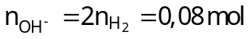
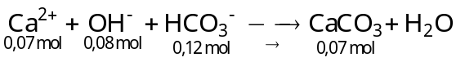
Câu 7: Chọn A.
- Để lâu anilin ngoài không khí thì anilin chuyển sang màu nâu đen vì bị oxi hóa bởi oxi không khí.
Câu 8: Chọn C.
- TH1 : Cl₂ phản ứng với Br⁻ trước.
Khi đó dung dịch sau phản ứng gồm Fe²⁺ (0,06 mol), Cl⁻ (0,04 mol) và Br⁻ (0,08 mol)
- Cho A tác dụng với AgNO₃ thì : và 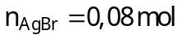 .
→ Vậy
- TH2 : Cl₂ phản ứng với Fe²⁺ trước.
Khi đó dung dịch sau phản ứng gồm Fe²⁺ (0,02 mol), Fe³⁺ (0,04 mol) Cl⁻ (0,04 mol) và Br⁻ (0,12 mol)
- Cho A tác dụng với AgNO₃ thì : và 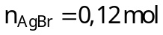 .
→ Vậy
→ Suy ra 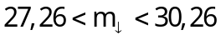
Câu 9: Chọn D.
A. Saccarozơ không làm mất màu nước brom.
B. Xenlulozơ là một polime tạo thành từ các mắt xích β – glucozơ bởi các liên kết β–1,4–glicozit.
có cấu trúc mạch không phân nhánh, không xoắn.
C. Tinh bột là hỗn hợp gồm amilozơ và amilopectin. Amilozơ chiếm từ 20 – 30% khối lượng tinh bột. Trong phân tử amilozo các gốc α – glucozơ nối với nhau bởi liên kết α–1,4–glicozit tạo thành một chuỗi mạch dài không phân nhánh. Amilopectin chiếm khoảng 70 – 80% khối lượng tinh bột. Amilopectin có cấu tạo phân nhánh và được nối với nhau bởi liên kết α–1,4–glicozit và α–1,6–glicozit.
D. Glucozơ bị oxi hóa bởi dung dịch AgNO₃ trong NH₃.
Câu 10: Chọn C.
- Ta có 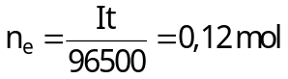 . Quá trình điện phân xảy ra như sau :
Tại catot | Tại anot
Fe³⁺ + e → Fe²⁺  0,06 → 0,06 0,06  Cu²⁺ + 2e → Cu  0,02 → 0,04 0,02  Fe²⁺ + 2e → Fe  0,02 → 0,01 | H₂O → 4H⁺ + O₂ + 4e  0,03 ← 0,12
Vậy m_{dung dịch giảm} = 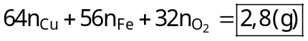
Câu 11: Chọn A.
Có 3 cấu tạo của X thỏa mãn là : GlyGlyGlyAla, AlaGlyGlyGly và GlyAlaGlyGly.
Câu 12: Chọn C.
Câu 13: Chọn C.
- Điều kiền để xảy ra ăn mòn điện hóa là:
+ Có các cặp điện cực khác nhau về bản chất, có thể là kim loại – kim loại, kim loại – phi kim. Kim loại hoạt động mạnh hơn đóng vai trò cực âm và bị ăn mòn.
+ Các cặp điện cực phải tiếp xúc trực tiếp hoặc gián tiếp với nhau thông qua dây dẫn.
+ Các điện cực phải cùng tiếp xúc với một dung dịch chất điện li.
(1) Xảy ra quá trình ăn mòn điện hóa: Fe + CuCl₂ FeCl₂ + Cu
- Khi Cu giải phóng ra bám vào thanh Fe thì hình thành vô số cặp pin điện hóa Fe – Cu.
+ Ở cực âm (anot) xảy ra sự oxi hóa Fe: 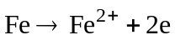
+ Ở cực dương (catot) xảy ra sự khử Cu²⁺ : 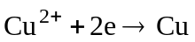
(2) Xảy ra quá trình ăn mòn hóa học: Fe + 2FeCl₃ 3FeCl₂
(3) Vừa xảy ra quá trình ăn mòn điện hóa và quá trình ăn mòn hóa học:
+ Quá trình ăn mòn hóa học : Fe + HCl FeCl₂ + H₂.
+ Quá trình ăn mòn điện hóa tương tự như (2).
(4) Không xảy ra quá trình ăn mòn, pt phản ứng : FeCl₃ + AgNO₃ Fe(NO₃)₃ + AgCl
(5) Cho thép (hợp kim của Fe và C) vào dung dịch HCl xuất hiện sự ăn mòn điện hóa:
- Anot là Fe tại anot xảy ra sự oxi hóa Fe : Fe → Fe²⁺ + 2e
- Catot là C tại anot xảy ra sự khử H⁺ : 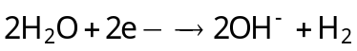
Vậy, có 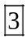 thí nghiệm mà Fe không xảy ra quá trình ăn mòn điện hóa là (1), (3) và (5).
Câu 14: Chọn B.
A. Đúng, khi cho dung dịch axit nitric đặc vào dung dịch lòng trắng trứng thấy có kết tủa màu vàng xuất hiện.
B. Sai, trộn lẫn lòng trắng trứng, dung dịch NaOH và có một ít CuSO₄ thấy xuất hiện màu tím xanh đặc trưng.
C. Đúng, đun nóng lòng trắng trứng thấy xuất hiện kết tủa đó là do hiện tượng đông tụ đông tụ protein.
D. Đúng, vì thành phần của tóc và da là protein nên khi đốt có mùi khét.
Câu 15: Chọn B
- Dung dịch X gồm BaCl₂ (0,5a mol) và Ba(OH)₂ (0,5a mol)
- Có 6 chất tác dụng được với dung dịch X là Na₂SO₄, Na₂CO₃, Al, Al₂O₃, AlCl₃ và NaHCO₃.
Ba²⁺ + SO₄²⁻ → BaSO₄↓ Ba²⁺ + CO₃²⁻ → BaCO₃↓
Ba(OH)₂ + Al + H₂O → Ba(AlO₂)₂ + H₂↑ Ba(OH)₂ + Al₂O₃ → Ba(AlO₂)₂ + H₂O
3Ba(OH)₂ + 2AlCl₃ → 3BaCl₂ + 2Al(OH)₃↓ Ba(OH)₂ + NaHCO₃ → BaCO₃↓ + H₂O
Câu 16: Chọn D.
HCOOCH-CH(CH₃)-OOCH (X) + 2NaOH 2HCOONa (X₁) + HOCH₂-CH(OH)-CH₃ (X₂)
HOCH₂-CH(OH)-CH₃(X₂) + O₂ 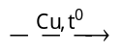 OHC-CO-CH₃ (X₃) + 2H₂O.
A. Đúng, X là este đa chức, có khả năng làm mất màu nước brom.
B. Đúng, X₁ là HCOONa và 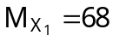.
C. Đúng, HOCH₂-CH(OH)-CH₃ (X₂) là ancol hai chức có mạch C không phân nhánh.
D. Sai, OHC-CO-CH₃ (X₃) là hợp chất hữu cơ tạp chức.
Câu 17: Chọn A.
- Cho từ từ a mol HCl vào b mol Na₂CO₃ thì :
- Cho từ từ b mol Na₂CO₃ vào a mol HCl thì : 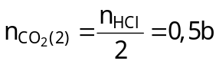
- Theo đề bài ta có : 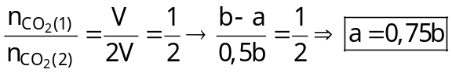
Câu 18: Chọn C.
- Ta có: 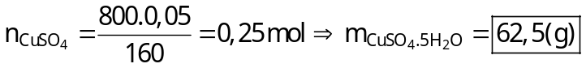
Câu 19: Chọn A.
- Phản ứng :
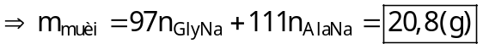
Câu 20: Chọn D.
- Nicotin (C₁₀H₁₄N₂)có nhiều trong cây thuốc lá. Cấu tạo của nó:
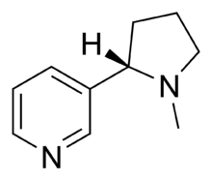
- Nicotin là chất lỏng sánh như dầu, không màu, có mùi thuốc lá, tan được trong nước. Khi hút thuốc lá, nicotin thấm vào máu và theo dòng máu đi vào phổi. Nicotin là một trong những chất độc cực mạnh (từ 1 đến 2 giọt nicotin có thể giết chết một con chó), tính độc của nó có thể sánh với axit xianhiđric HCN.
- Nicotin chỉ là một trong số các chất hóa học độc hại có trong khói thuốc lá (trong khói thuốc lá có chứa tới 1400 hợp chất hóa học khác nhau). Dung dịch nicotin trong nước được dùng làm thuốc trừ sâu cho cây trồng. Những người nghiện thuốc lá thường mắc bệnh ung thư phổi và những bệnh ung thư khác.
Câu 21: Chọn B.
- Khi cho 16,55 gam X tác dụng với dung dịch chứa 0,775 mol KHSO₄ thì hỗn hợp khí Z thu được gồm NO (0,0125 mol) và H₂ (0,1 mol). Xét quá trình phản ứng ta có :
- Xét hỗn hợp rắn X ta có :
⇒ 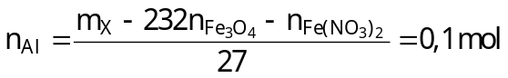
- Khi hòa tan hỗn hợp rắn X vào nước thì : 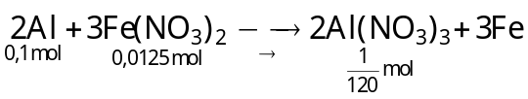
- Vậy hỗn hợp rắn sau phản ứng hỗn hợp rắn sau phản ứng gồm Fe₃O_{4(không tan)}, Al_{(dư)} và Fe
Câu 22: Chọn B.
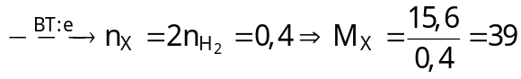 . Vậy X là K
Câu 23: Chọn B.
Este có CTPT C₂H₄O₂ chỉ có một đồng phân đó là HCOOCH₃ (metyl fomat)

Câu 24: Chọn D
- Khi đốt 22,32 gam M thì : 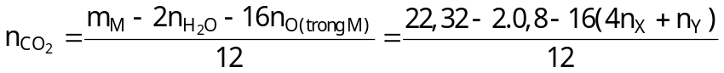
- Áp dụng độ bất bão hòa ta được :
- Khi cho lượng M trên tác dụng với K dư thì : 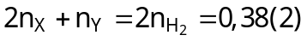
- Từ ta giải hệ (1) và (2) được : 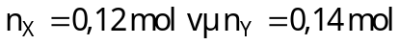, suy ra 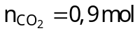.
- Xét hỗn hợp M ta có :
- Vậy X và Y lần lượt là : và 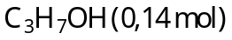
→ 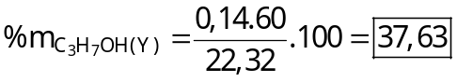
Câu 25: Chọn A.
B. Sai, Tinh bột và xenlulozơ đều có công thức phân tử của mỗi mắc xích là C₆H₁₀O₅, nhưng giá trị n (số mắc xích) của tinh bột và xenlulôzơ khác nhau nên tinh bột và xenlulôzơ không là đồng phân của nhau.
C. Sai, Xenlulozơ được tạo bởi các gốc β-glucozơ liên kết với nhau bởi liện kết β - 1,4-glicozit.
D. Sai, Thủy phân đến cùng amylopectin chỉ thu được glucôzơ
Câu 26: Chọn C.
 | Dung dịch Na₂CO₃ | Dung dịch Ca(HCO₃)₂
A. dung dịch NaHCO₃. | Không hiện tượng | Không hiện tượng
B. dung dịch Ca(OH)₂. | Kết tủa trắng | Kết tủa trắng
C. dung dịch NaOH. | Không hiện tượng | Kết tủa trắng
D. dung dịch NaCl. | Không hiện tượng | Không hiện tượng

Câu 27: Chọn A.
- Ta có 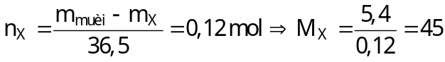 . Vậy CTPT của X là C₂H₇N
- X có hai đồng phân là 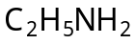và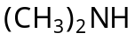
Câu 28: Chọn A.
- Gọi CTCT của X là 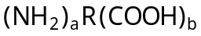 .
- Cho 0,01 mol X lần lượt tác dụng với HCl và NaOH ta được : 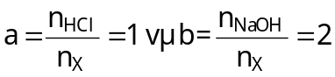
- Khi cho 0,03 mol X tác dụng với 0,0675 mol NaOH ta được : 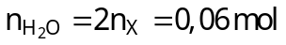
- Vậy CTCT của X là 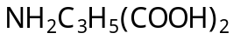
Câu 29: Chọn A
- 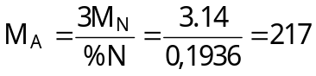, vậy peptit A là 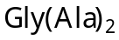
- 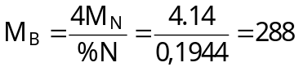, vậy peptit B là 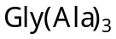
- Khi cho 0,1 mol X tác dụng với NaOH thì :
Câu 30: Chọn D.
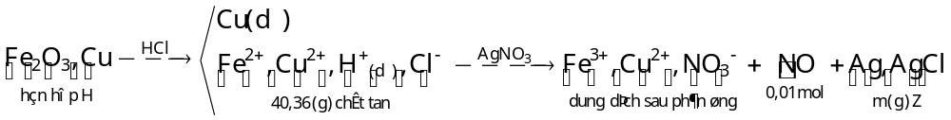
Ta có :
Câu 31: Chọn A
- Khi đốt hỗn hợp H thì :
+ 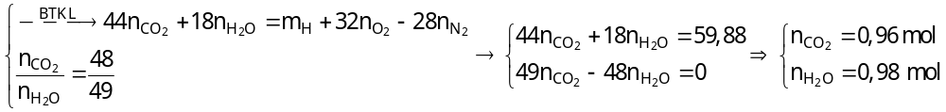
+ 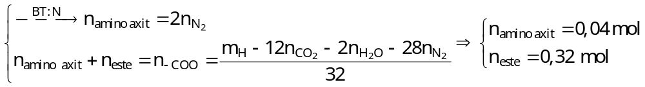
- Ta có 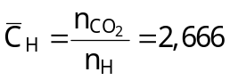mà 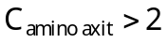 nên trong H có chứa HCOOCH₃ và CH₃COOCH₃.
- Khi cho H tác dụng với lượng dư dung dịch KOH thì :
+ 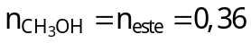

Câu 32: Chọn B.
Câu 33: Chọn D.
Có 4 phát biểu đúng là (a), (c), (d) và (e).
(b) Sai, Chất béo là trieste của glixerol với axit béo.
Câu 34: Chọn D.
- Nhỏ từ từ X vào Y: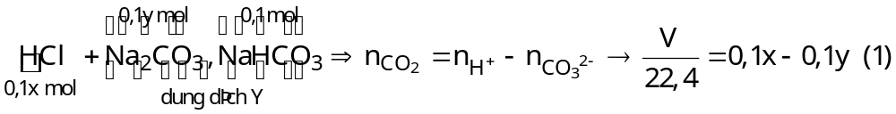
- Nhỏ từ từ Y vào X. Gọi a số mol của Na₂CO₃ và NaHCO₃ phản ứng:
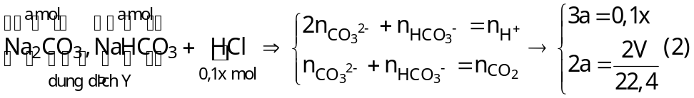
- Thay (2) vào (1) suy ra 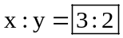
Câu 35: Chọn D.
* Các hợp chất lưỡng tính thường gặp :
- Các hidroxit lưỡng tính: Al(OH)₃. Zn(OH)₂. Cr(OH)₃, Sn(OH)₂, Pb(OH)₂, Be(OH)₂…
- Các oxit lưỡng tính : Al₂O₃, ZnO, Cr₂O₃, BeO, PbO, SnO…
- Các muối có những gốc axit sau : HCO₃⁻, HPO₄²⁻, H₂PO₄⁻, HS⁻, HSO₃⁻….
- Muối lưỡng tính (được tạo thành từ axit yếu và bazơ yếu) : HCOONH₄, CH₃COONH₃CH₃, (NH₄)₂CO₃…
• Lưu ý : + Các kim loại Al, Zn, Sn, Pb, Be không phải là chất lưỡng tính.
+ HPO₂⁻ có tính bazơ, HSO₄⁻ có tính axit, kim loại và este không phải là chất lưỡng tính.
Vậy 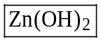 chất lưỡng tính.
Vậy có 4 chất vừa phản ứng với dung dịch HCl vừa phản ứng với dung dịch NaOH là :
Al, Al(OH)₃, Zn(OH)₂ và NaHCO₃
Câu 36: Chọn D.
Liên kết của nhóm CO với nhóm NH giữa hai đơn vị α- amino axit được gọi là liên kết peptit, còn các liên kết amit được tạo thành từ các aminoaxit không phải dạng α hoặc từ các hợp chất điaxit và điamin.
Câu 37: Chọn A.
Câu 38 : Chọn B.
Có 4 cặp chất xảy ra phản ứng là (2), (3), (4) và (5).
(1) FeCl₃ + Ag không phản ứng (2) Fe(NO₃)₂ + AgNO₃ → Fe(NO₃)₃ + Ag.
(3) S + H₂SO_{4(đặc, nóng)} SO₂ + H₂O (4) CaO + H₂O → Ca(OH)₂
(5) NH₃ + CrO₃ Cr₂O₃ + N₂ + H₂O (6) S + H₂SO_{4(loãng)} không phản ứng.
Câu 39: Chọn A.
Quá trình thủy phân chất béo trong cơ thể người xảy ra như sau :
(RCOO)₃C₃H₅ + NaOH 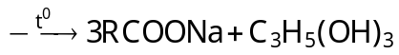
Câu 40: Chọn C.
A. Sai, peptit được chia thành hai loại :
* Oligopeptit gồm các peptit gồm các peptit có từ 2 – 10 gốc α – aminoaxit.
* Polipeptit gồm các peptit có từ 11 đến 50 gốc α – aminoaxit. Polipeptit của protein.
B. Sai, Protein được chia làm 2 loại : dạng protein hình sợi và protein hình cầu
• Protein hình cầu gồm : abumin (long trắng trứng gà), hemoglobin (máu)…
• Protein hình sợi gồm : keratin (tóc, móng, sừng), fibroin (tơ tằm, màng nhện) …
- Tính tan : Protein hình sợi hoàn toàn không tan trong nước, ngược lại các protein hình cầu tan trong nước tạo thành dung dịch keo.
C. Đúng, nếu peptit có n mắc xích thì sẽ có (n – 1) liên kết peptit nên đipeptit sẽ có 1 liên kết peptit.
D. Sai, peptit mạch hở phân tử chứa hai liên kết peptit –CO-NH được gọi là tripeptit.

----------HẾT----------

